Муниципальное бюджетное образовательное учреждение дополнительного образования «Кичменгско-Городецкий центр дополнительного образования»

Всероссийский конкурс « Доброволец России-2019».
Номинация: «Уверенные в будущем»

Социальный проект

«Пусть живёт добро!»

Авторы проекта:
Павлова Алена,
Лобанова Алина,
отряд волонтеров
«Радуга добра».
Руководитель проекта
педагог
дополнительного образования:
Ботвина Л.А.

с. Кичменгский Городок,
Вологодская область

2019 год
Ведущая идея проекта:
«Человек, который делает добро другим, чувствует себя счастливым… Всё, что я делаю, должно увеличить количество добра в мире».

Актуальность проекта заключается в том, что в обществе, в котором мы с вами живём, происходят перемены. На первое место выходят рыночные отношения, обесцениваются такие качества как патриотизм, честность, порядочность. Самое же главное в человеке – это то, что делает его выше всего и всех – это добро и милосердие, которые являются основой основ.
Великая Отечественная война 1941-1945 годов – одно из наиболее значительных событий истории, кардинально изменившее состояние мира.
Сколько судеб она исковеркала, а сколько унесла жизней. Но каждый год мы с радостью вспоминаем май 1945г.- долгожданную победу в Великой Отечественной войне.
Отсутствие должного внимания подрастающего поколения к ветеранам ВОВ и пожилым людям, заставило нас задуматься о посильной помощи и сохранении памяти о детях войны, ветеранах и тружениках тыла. Среди молодого поколения появляются мнения, что современным людям, не нужно знать о Великой Отечественной войне. Многие не знают не только имён героев, но даже имён своих родственников, переживших эти страшные времена.
Всем пожилым людям очень приятно, когда к ним с почтением относится молодежь. Как же они радуются любому вниманию с нашей стороны. И пока среди нас живёт хоть один человек, для которого не существует исторической памяти, наша задача сделать так, чтобы никто не имел права забывать ужасы этой войны. Мы не имеем права забыть тех солдат, которые погибли ради того, чтобы мы сейчас жили. Мы обязаны помнить всё!
Забота о ветеранах была всегда. Мы их поздравляем с праздниками, приглашаем на встречи с детьми младшего возраста, концерты, оказываем посильную помощь. Но оценив все, мы решили сделать в этом году что-то большее для наших освободителей. Ребята сразу отметили необходимость дополнительных встреч с ветераном ВОВ, тружениками тыла, организации им посильной бытовой помощи. А еще мы решили больше разузнать о судьбах наших земляков, о малоизвестных событиях тех суровых дней. Мы решили в рамках акции «Ветеран живет рядом» обогатить сведения о военных буднях ветеранов войны и тружеников тыла. Создать альбом воспоминаний «Наши прадедушки и прабабушки в годы Великой Отечественной войны ». Помимо создания альбома воспоминаний, помогаем ветеранам и труженикам тыла в посильной для нас помощи.
Чем больше мы сделаем добрых дел, тем больше нам воздастся и останется будущему поколению. Добрые дела нужно делать не только за себя, но и «за того человека», который не понимает этих простых вещей. Наш социальный проект направлен на формирование нравственных качеств, без которых любой человек не может гармонично развиваться.
Мы, волонтеры, хотим и должны играть активную роль в обществе и быть его полноправными участниками, самодостаточными и социально ориентированными. Мы хотим изменить наше общество, прежде всего, изменившись сами.
Особенностью предлагаемого проекта является вовлечение детей с ограниченными возможностями в работу волонтерского отряда через проводимые дела.

Творческая группа: члены отряда волонтеров «Радуга добра».
Общее количество участников проекта: 15 человек.
Количество детей с ОВЗ, участников проекта: 1 человек.
Сроки реализации проекта: сентябрь- май 2018-2019 учебного года.
Вид проекта: исследовательский и практико-ориентированный.

Цель проекта: формирование потребности в совершении добрых поступков, в сострадании и отзывчивости, добром отношении друг к другу, привлечение внимания детей и подростков к проблеме сохранения памяти о людях и событиях Великой Отечественной войны; оказание посильной помощи ветеранам ВОВ и труженикам тыла, проживающим в родном селе.

Задачи проекта:
- привлечь внимание населения к социально-значимой деятельности;
- собрать материал о ветеранах ВОВ и детях войны и
тружениках тыла Кичменгско-Городецкого района;
- создать альбом воспоминаний «Наши прадедушки и прабабушки в годы Великой Отечественной войны»;
- вовлечь детей с ОВЗ в активную общественную жизнь;
- формировать инициативу подростков, приобретение ими практического опыта;
- воспитывать в самих себе ответственное толерантное сознание и поведение в повседневной жизни.

Проблема проекта:
Проблемой данного проекта является отсутствие должного внимания подрастающего поколения к ветеранам ВОВ и пожилым людям. Среди молодого поколения появляются мнения, что современным людям, не нужно знать о Великой Отечественной войне. Многие не знают не только имён героев, но даже имён своих родственников, переживших эти страшные времена.
Возникновение потребности оказания бескорыстной помощи людям пожилого возраста, ветеранам ВОВ, труженикам тыла, привлечение населения к социально-значимой деятельности; вовлечение детей с ОВЗ в активную общественную жизнь. Критерии эффективности проекта:
1. Востребованность проекта, охват людей нуждающихся в помощи.
2. Удовлетворенность участников проекта достигнутыми результатами.
3.Удовлетворенность родителей и подростков в работе проекта, их ориентация на сотрудничество.
4. Популярность проекта, освещение дел в СМИ.
5.Востребованность собранной информации.
Ожидаемые результаты:
В начале процесса реализации проекта ребята встречались с ветеранами, тружениками тыла, искали газеты прошлых лет, побывали в районном краеведческом музее, слушали воспоминаниям близких и родных. Участники проекта учились собирать информацию, учились находить взаимопонимание друг с другом и другими людьми, оказывали помощь ветеранам и труженикам тыла.
Но самое главное, участвуя в акциях «Ветеран живет рядом» у ребят формировались патриотические качества. У участников проекта появилось желание творить добрые дела для тех, кто нуждается в милосердии и сострадании. Вся работа над проектом – это учить детей быть неравнодушными. На конкретных примерах наши ребята волонтеры постигают тайны человеческого бытия: как прожить жизнь, чтобы оставить после себя след на Земле. Из вышесказанного можно выделить следующие ожидаемые результаты:
1. Формирование патриотических качеств у волонтеров, активность участия детей в проекте.
2. Проявление внимания и уважения к ветеранам, труженикам тыла через оказание посильной помощи.
3. Освоение доступных знаний об истории родного Кичменгско-Городецкого района.
4. Приобретение детьми навыков социального общения с взрослыми.
5. Положительные отзывы детей, родителей и определение системы дальнейшей деятельности по патриотическому воспитанию подрастающего поколения.
6. Создание альбома воспоминаний «Наши прадедушки и прабабушки в годы Великой Отечественной войны».
7. Расширение числа партнеров активного социального взаимодействия.

Материально-техническое обеспечение проекта:
- офисная бумага;
- ручки шариковые;
- фотобумага;
- гуашь;
- кисточки;
- простой карандаш;
- атласная лента для декорирования подарков;
- картон цветной;
- бумага для скрапбукинга;
- клей ПВА;
- диктофон;
- приобретение подарков для поздравления ветеранов и тружеников тыла.

План реализации проекта

Этап проекта | Содержание работы | сроки | исполнители
организационный | Формулировка цели проекта и задач; | Сентябрь  Сентябрь 2018г. | Ботвина Л.А.
 | Формирование группы;
 | Распределение задач;
 | Установление сроков выполнения проекта;
практический | Определение направлений деятельности в рамках проекта. | Сентябрь  2018г. | Ботвина Л.А.  Павлова Алена и Лобанова Алина
 | «С заботой о ветеранах». Окружить вниманием и заботой ветеранов ВОВ и детей войны, оказание посильной помощи в уборке и очистке участка около дома. | В течение 2018-2019 учебного года | Ботвина Л.А.  Волонтеры
 | « Память прошлого». Выявление и посильное решение проблем в очистке и озеленении могил и обелисков героев и ветеранов ВОВ (благоустройство, очистка, озеленение). | Сентябрь-октябрь 2018 года, апрель-май 2019 года. | Ботвина Л.А.  волонтеры
 | «Не только 9 мая». Организация праздников, концертов, мастер-классов для ветеранов войны и труда, детей детского сада, жителей села. | В течение 2018-2019 учебного года | Ботвина Л.А  Павлова Алена  Лобанова Алина  Волонтеры  Дети дошкольных учреждений.
 | «Веселее вместе». Адаптация детей с ограниченными возможностями в волонтерском отряде « Радуга добра», вовлечение их в дела отряда. Совместное проведение мероприятий детей и ветеранов | В течение 2018-2019 учебного года | Ботвина Л.А.  Волонтеры  Дети дошкольных учреждений
Исследовательский | « Архивная информация». Сбор, обработка информации о ветеранах и детях войны. Обработка фотографий и создание презентаций. Работа по поиску старых газет и обработка информации, работа с архивными материалами в районном краеведческом музее. Запись на видео, рассказов ветеранов и тружеников тыла о военном времени. | В течение 2018-2019 учебного года | Ботвина Л.А.  Павлова Алена.  Лобанова Алина.
Презентация проекта | Выпуск альбома воспоминаний « Наши прабабушки и прадедушки в годы Великой Отечественной Войны и участие в выставке « Мой дед и прадед воевали» в районном краеведческом музее. | Апрель, май 2019 год | Ботвина Л.А.

Приложения.
1.Распределение и постановка задач.
Ребятами волонтерского отряда были определены и поставлены цели и задачи и выбрана тема проекта. Также мы выбрали сроки выполнения и участников проекта. Поставили проблемы, определили этапы работы.
2« С Заботой о ветеранах».
.В течение учебного года мы включились в акцию «Забота». Помогали людям пожилого возраста, оказали посильную помощь. В нашем списке добрых дел появились новые подшефные, которым мы помогали в течение всего учебного года. Это и поздравление с праздниками, и оказание посильной помощи и сбор информации о тяжелом времени. А также приглашение ветеранов и детей войны на встречи с детьми.
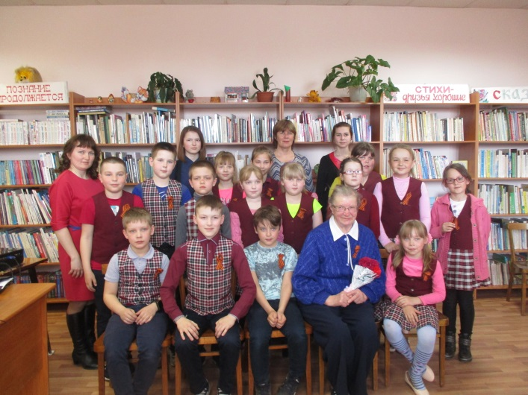
Мероприятие- встреча с ребенком войны Чежиной Зинаидой Ивановной в детской библиотеке.

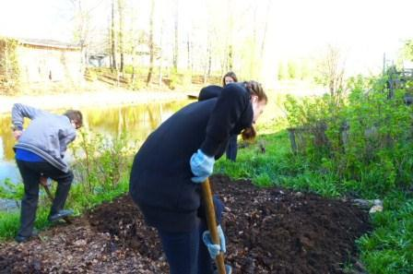
Вскопка огорода у ребенка войны, труженицы тыла Худяковой К.А.
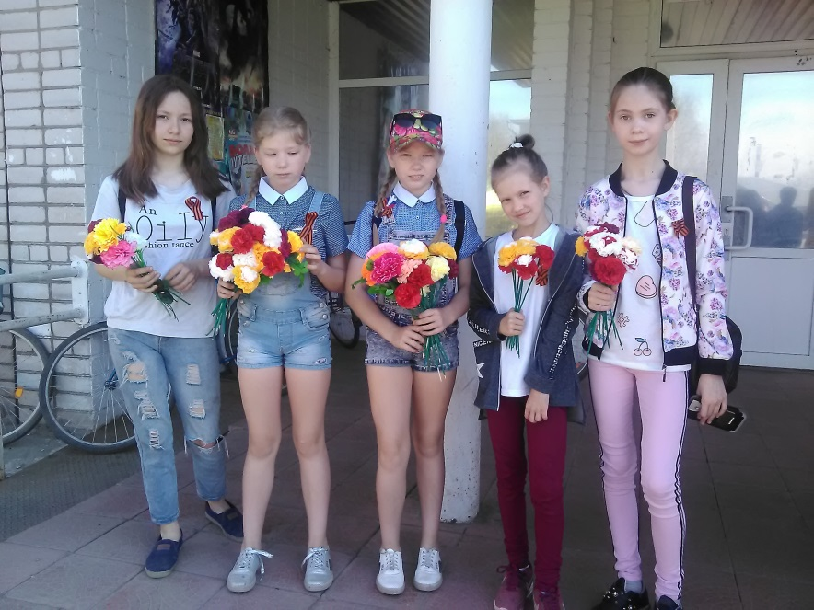
Участие в акции « Цветы победы».
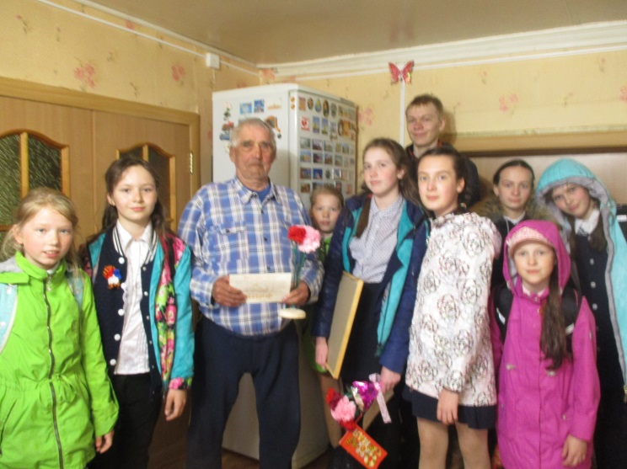
Поздравление с Днем пожилого человека ребенка войны Глебова Валентина Васильевича.
3 « Память прошлого»
.В сентябре и октябре, феврале, а также в апреле и мае мы принимали участие в акциях « Обелиск», « Чистый обелиск», «Снежный десант».
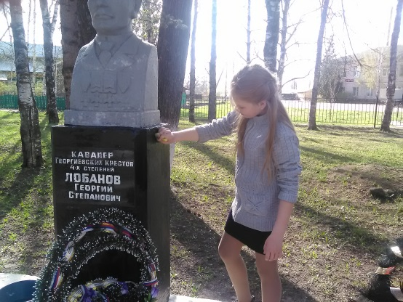
Волонтеры определяют этапы работы по реализации акции « Обелиск»

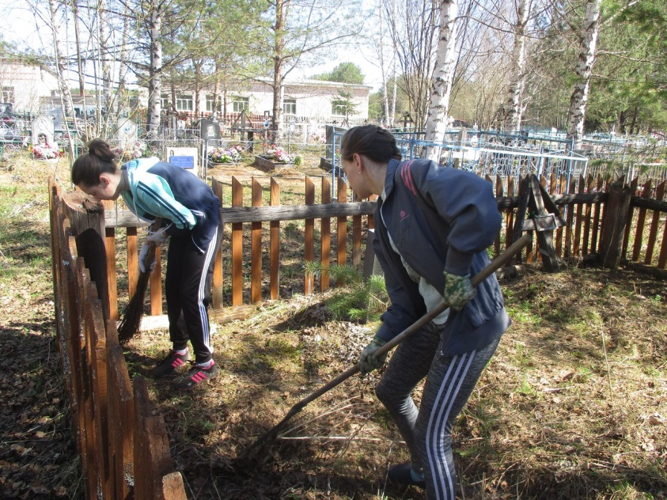

Очистка могил героев, участников ВОВ на кладбище.
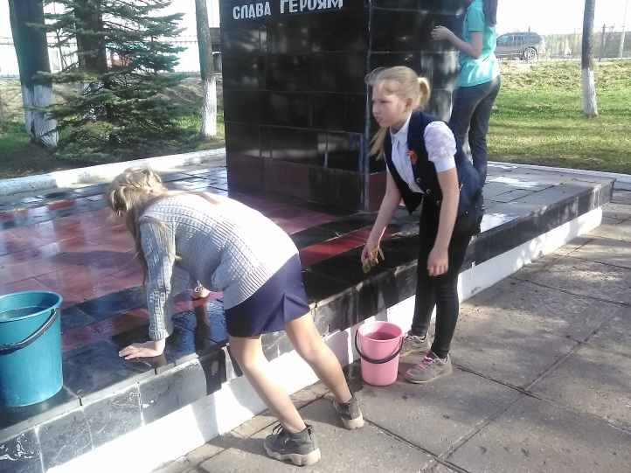
Акция « Чистый обелиск» - сквер Воинской славы.
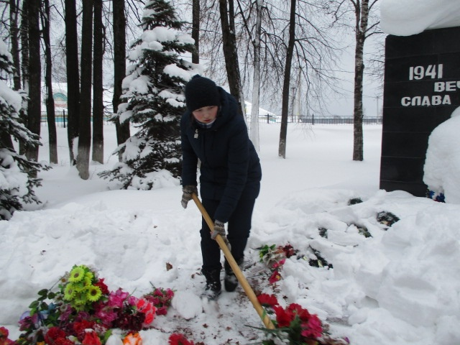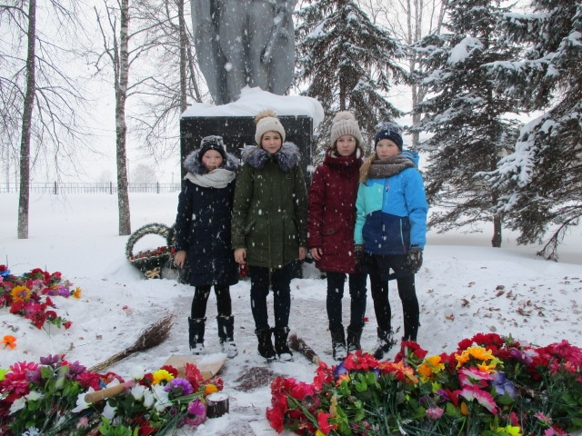
Акция « Снежный десант»-«Не только 9 Мая».

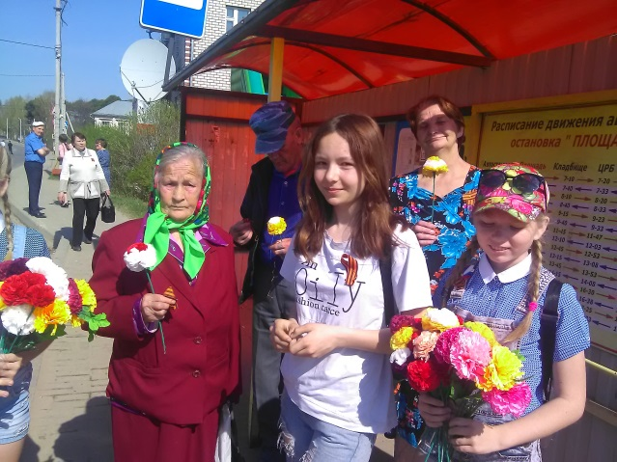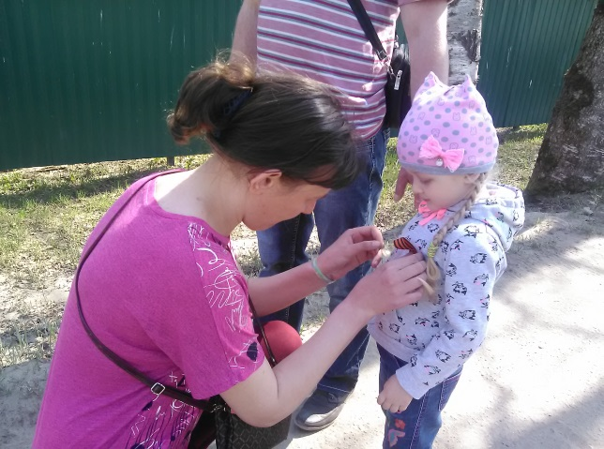
Проведение акции « Георгиевская ленточка».
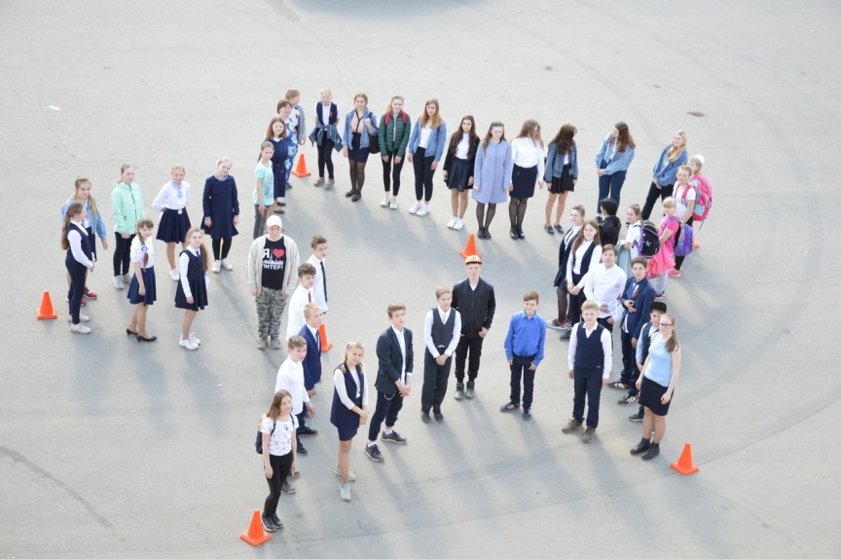
Проведение акции « Звезда Победы».
4. « Не только 9 Мая».
В течение учебного года мы активно принимали участие в различных мероприятиях и мастер –классах, проводили концерты и принимали участие в концертах. С нами активно принимали участие и ребята с ОВЗ. Приглашали ветеранов на свои мероприятия.
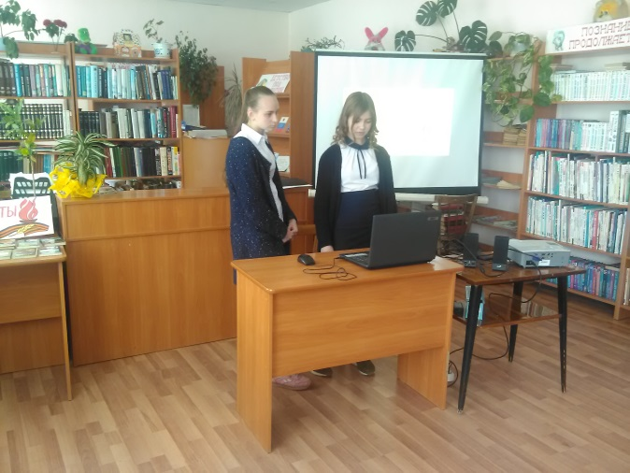

Мероприятие « У войны не детское лицо». Рассказ на основе собранного материала о детях войны в детской библиотеке.

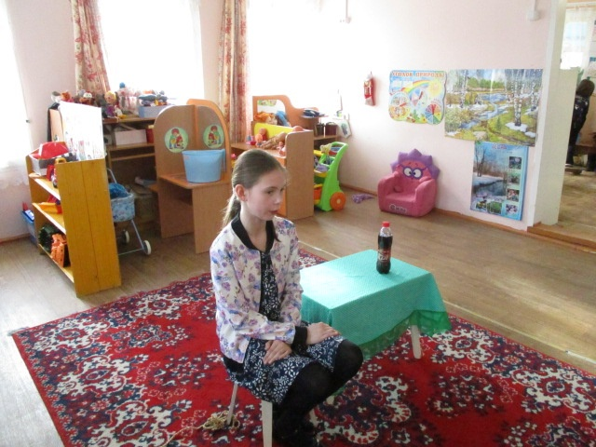

Разыгрывали сценки о Великой Отечественной Войне..

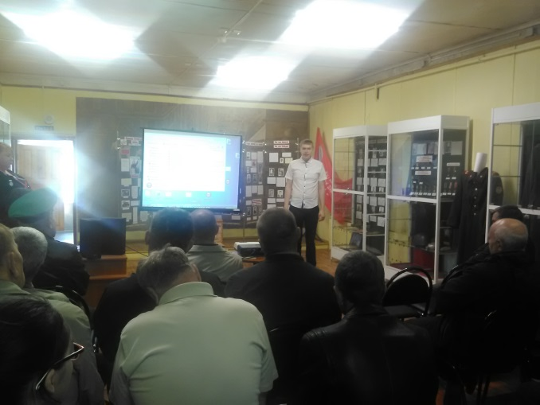

Выступление Некипелова Дениса перед ветеранами - пограничниками. ( Вовлечение детей с ОВЗ в волонтерскую деятельность).

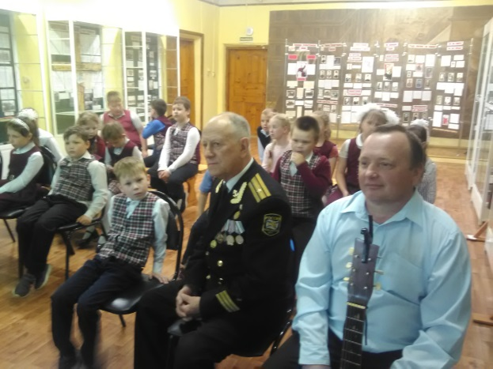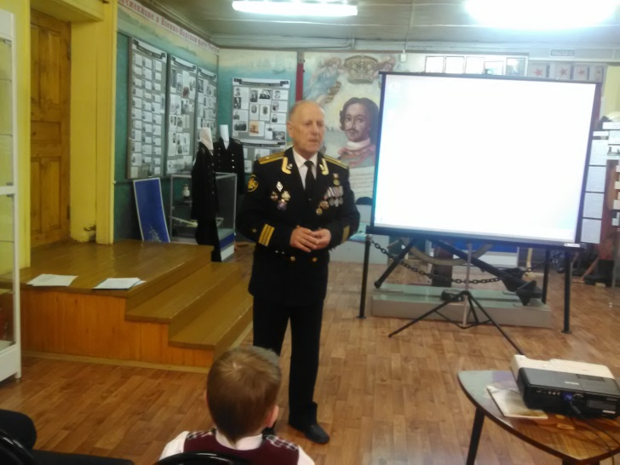

Мероприятие «Не кончается синее море».

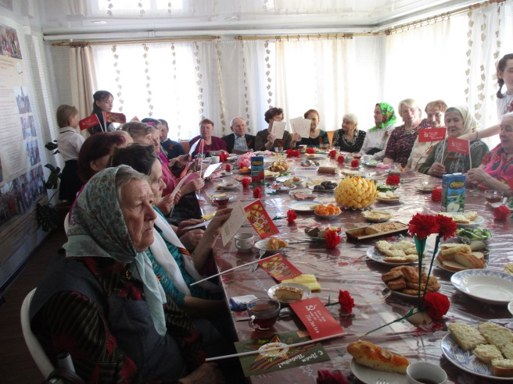

Поздравление ветеранов и детей войны с праздником 9Мая.

5. «Веселее вместе»
Акция «Веселее вместе», была направлена на привлечение детей с ОВЗ в работу волонтерского объединения и передача информации о войне детям. Мы думаем, что это у нас получилось. Мы очень любим своих бабушек и дедушек, и всегда рады общению с ними.

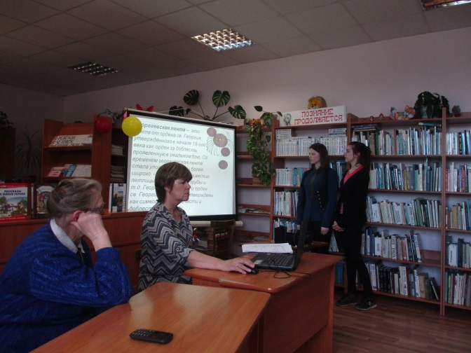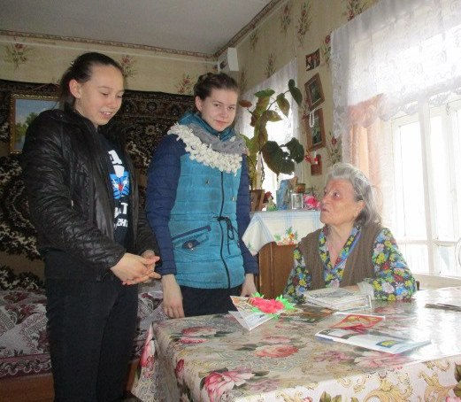

Встречи с ветеранами и детьми войны.

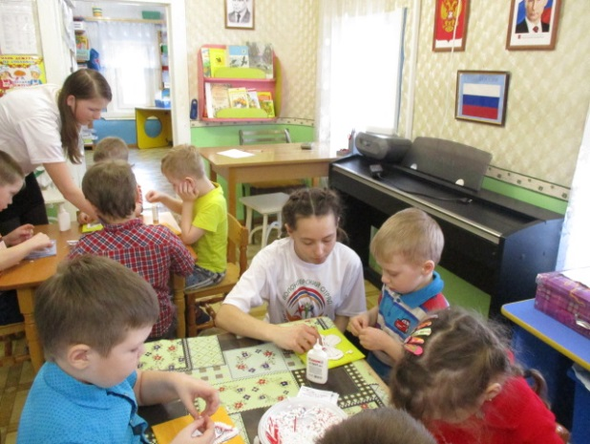
День добрых дел в детском саду « Березка» (мастер-класс).

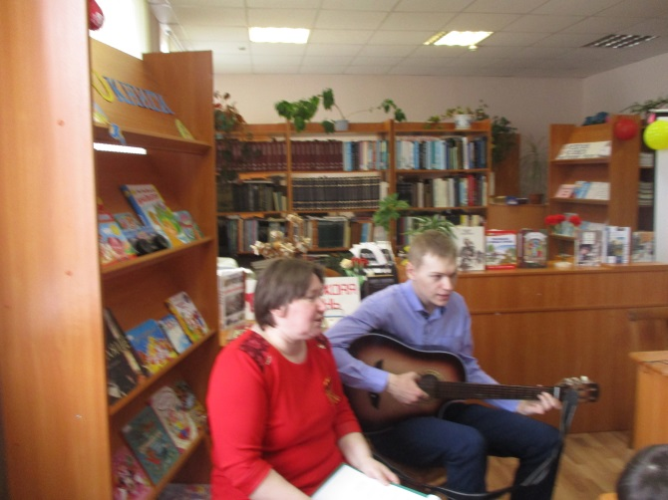

Некипелов Денис на встрече с ветеранами.(Вовлечение детей с ОВЗ в работу объединения).

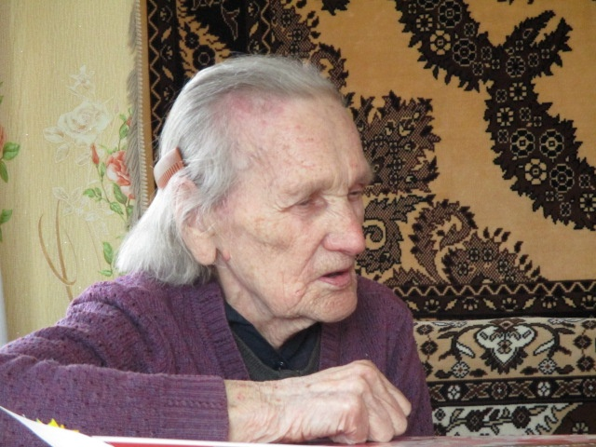

Записываем рассказ о работе в тылу Митеневой Лидии Андреевны.

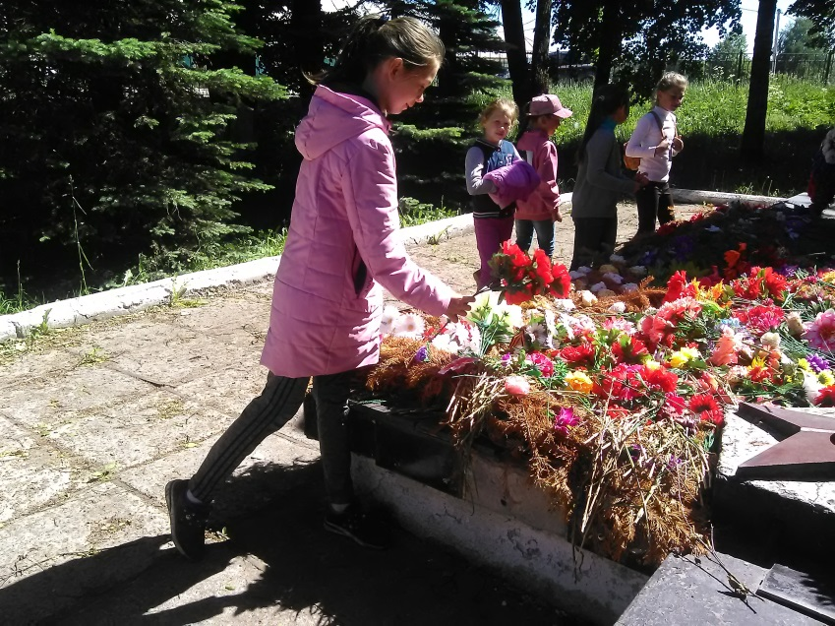
«День добрых дел» для детей лагеря с дневным пребыванием МБОУ ДО « Кичменгско-Городецкого ЦДО»

6. «Архивная информация»
Также в течение учебного года мы принимали участие в акциях и мероприятиях, которые помогли нам в сборе информации для выпуска альбома. Это конкурсы сочинений, встречи в краеведческом музее, сбор информации во время акции « Ветеран живет рядом». А также мы приняли участие в Областном конкурсе IT –проектов « В единстве - наша сила!» Приняли участие в выставке фотографий « Мой дед и прадед воевали».

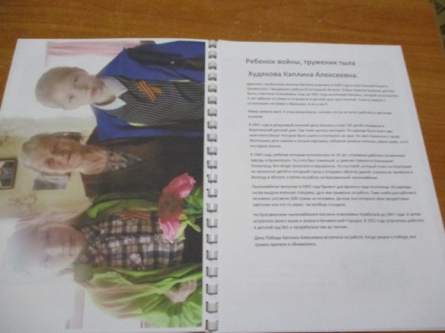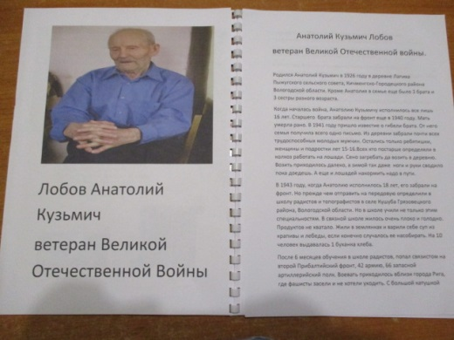

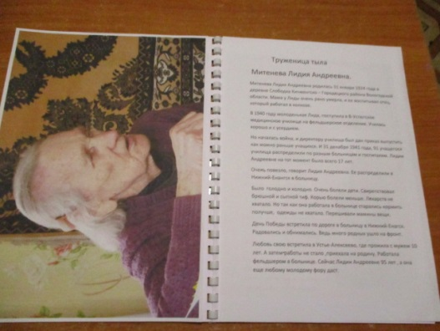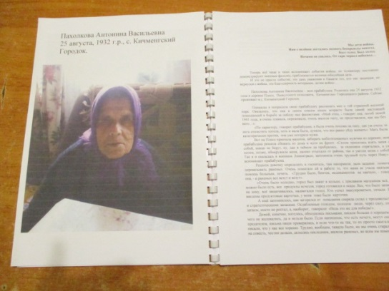

Это страницы нашего альбома воспоминаний « Наши прабабабушки и прадедушки в годы Великой Отечественной Войны».

Война опалила своим огнём практически каждую советскую семью. Мы приступили к созданию альбома « Мои родственники – участники Великой Отечественной войны», в котором, будем рассказывать о наших близких и родных, на долю которых пришлись тяжёлые испытания. Вот один рассказ из нашего альбома воспоминаний.

Мы дети войны.
Нам с пелёнок досталось познать беспределы невзгод.
Был голод. Был холод.
Ночами не спалось. От гари чернел небосвод…

Теперь всё чаще и чаще вспоминают события войны, по телевизору постоянно демонстрируют военные фильмы, приближается великая юбилейная дата…
И это не просто событие, это дань уважения к Памяти тех, кто нас, защищая, не вернулся с войны, это благодарность ветеранам, детям войны…

Пахолкова Антонина Васильевна – моя прабабушка. Родилась она 25 августа 1932 года в деревне Плесо, Пыжугского сельсовета, Кичменгско- Городецкого района. Сейчас проживает в с. Кичменгский Городок.

Однажды я попросила свою прабабушку рассказать мне о той страшной военной поре. Оказалось, что она в своем совсем юном возрасте была самой настоящей помощницей в борьбе за победу над фашистами. «Мой отец, - говорит она, погиб зимой 1941 года, я очень плакала, переживала, очень жалела папу, не представляла, как мы без него…».
«По характеру, говорит прабабушка, я была очень похожа на папу, дак уж очень за него отомстить хотела, хоть и мала была, думала, что все равно уйду воевать». Мать была категорически против, она уже потеряла мужа.
Вот на Плесо приехала машина, забирать мобилизованных мужчин из деревни, моя прабабушка решила сбежать из дома и идти на фронт. «Силом просилась взять меня с собой, никак не берут, ну, дак я тайком да пробралась, за сидением спряталась, а уж потом, позже, обнаружили меня, далеко отъехали от района, так и увезли меня с собой. Так я и оказалась в военном Ленинграде, запомнила очень трудный путь через Неву» - вспоминает прабабушка.
Решили девочку определить в госпиталь, там накормили, дали задание помогать перевязывать раненых. Очень помогало ей в работе то, что мама ее учила оказывать помощь больным, лечить. «Трудно было, бинтов, медикаментов не хватало, - говорит она, - а раненых все везут и везут».
«Очень было холодно, город был зажат в кольцо, с прилавков магазинов всё, что можно было есть, все продукты исчезли, город готовился к осаде. Все, что было запасено на зиму, всё заканчивалось, надвигался голод. Кто успел эвакуироваться, уехали. Были введены продуктовые карточки, у меня тоже были карточки.
А ещё запомнилось, как загорелся от попадания снаряда склад с продовольствием и стратегическими запасами. Ослабленные голодом, холодом люди, через силу, спасали запасы, никто не роптал, а, наоборот, говорили: «Ведь это же для победы!».
Домой, конечно, хотелось, обходились письмами, писали больше о хорошем, ни на чего не жаловались, да и нельзя было. Если напишешь, что есть нечего, могут сосчитать предателем, письма наши проверялись, и если что-то не так, то их просто сжигали, дак и писали, что у нас все хорошо. Трудно, вообщем, тяжело было, но мы очень старались, все на совесть, честно делали, делились последним, жалели раненых, во всем им помогали».
В своем уже теперь преклонном возрасте прабабушка до сих пор с оптимизмом, с огромной радостью и гордостью за себя, за других, таких же как она, говорит: «Мы выстояли, мы победили!».
Да, помогали они раненым, а в целом и всей нашей стране. И я очень рада за свою прабабушку, я ею просто горжусь, она ещё молода душой, и мы все её очень любим! Пусть она живет ещё долго-предолго!
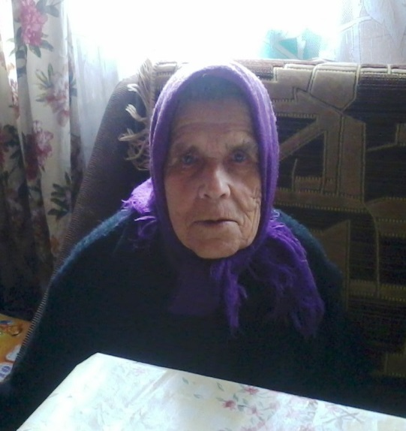
Я считаю, что именно к моей любимой прабабушке, можно отнести эти строчки из стихотворения Валентины Салий:

Детям, пережившим ту войну,
Поклониться нужно до земли!
В поле, в оккупации, в плену,
Продержались, выжили, смогли!

Мира вам, здоровья, долголетья,
Доброты, душевного тепла!
И пускай нигде на целом свете
Детство вновь не отберет война! Мы надеемся, что наряду с традиционными акциями, направленными на сохранение памяти о людях и событиях ВОВ, создание альбома « Мои родственники – участники Великой Отечественной войны», будет способствовать укреплению семьи, взаимопониманию между старшим и младшим поколением. Поэтому мы призываем наших сверстников присоединиться к нашей инициативе.
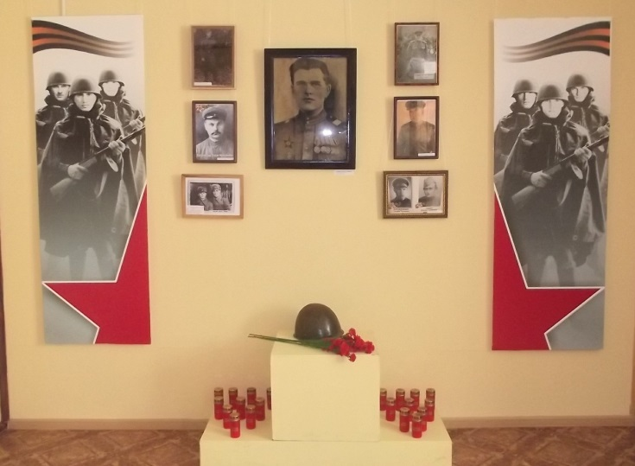
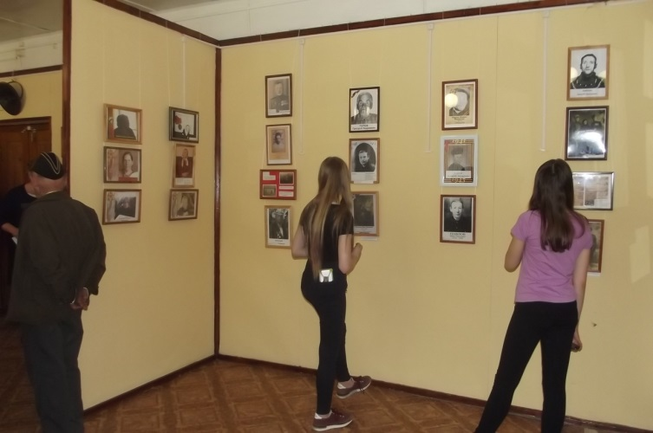
Выставка в районном краеведческом музее « Мой дед и прадед воевали».

По окончании деятельности в рамках проекта предполагается, что от участников проекта будет исходить инициатива по его продолжению за счет расширения числа партнеров активного социального взаимодействия. За счет того, что участники проекта не только осознают в процессе деятельности его социальную значимость, но и поймут, что те творческие умения и способности, которыми они обладают, приносят реальную пользу другим людям.
Мы прогнозируем повышение уровня сознательного поведения и соблюдения, социальных правил поведения в обществе; более бережное внимание детей и их родителей друг к другу, повышение социальной ответственности родителей за воспитание своих детей.
Одним из результатов мы предполагаем и расширение числа активных партнеров, следовательно – перенесение действия проекта на новые проблемные площадки. Выпуск электронной версии альбома воспоминаний.
Прогнозируем, что участники данного проекта не будут сомневаться в том, что нужно сделать, если они столкнуться с человеком, которому нужна посильная помощь. Воспитание в самих себе ответственного толерантного сознания и поведения в повседневной жизни – один из главных наших прогнозов и ожидаемых результатов.

Почему-то в наше время доброта не очень ценится, люди стесняются быть добрыми. Неужели современному человеку не нужны сочувствие, сопереживание, внимание, доброжелательность. Великий французский писатель Антуан Де Сент - Экзюпери сказал: "Улыбка объединяет". Поэтому давайте посмотрим, друг на друга и улыбнемся. Пусть наши мысли и чувства будут едины в обсуждении очень серьезных вопросов, о которых мы сегодня говорим. Доброта... Добро...

Доброта, милосердие, радость и переживание задругих, создают основу человеческого счастья. Уже в IV веке до н.э. древнегреческий философ Платон утверждал: "Стараясь о счастье других, мы находим свое собственное счастье". Человек, который делает добро другим, чувствует себя счастливым.

